 | ХI РОССИЙСКАЯ ШКОЛА МОЛОДЫХ СПЕЦИАЛИСТОВ ПО РЕНТГЕНЭНДОВАСКУЛЯРНОЙ ДИАГНОСТИКЕ И ЛЕЧЕНИЮ  25-28 марта 2026 года, Суздаль

Уважаемые коллеги!

Сообщаем вам, что в соответствии с планом ежегодной работы Российской школы молодых специалистов по рентгенэндоваскулярной диагностике и лечению сердечно-сосудистых заболеваний под эгидой Российского научного общества интервенционных кардиоангиологов с 25 по 28 марта 2026 года в г. Суздале состоится очередная, ХI Школа по тематике: «ДИАГНОСТИКА, РЕНТГЕНЭНДОВАСКУЛЯРНЫЕ И ХИРУРГИЧЕСКИЕ МЕТОДЫ ЛЕЧЕНИЯ И ПРОГНОЗ СТРУКТУРНЫХ ЗАБОЛЕВАНИЙ СЕРДЦА». Курс предназначен для молодых специалистов-медиков до 35 лет включительно. В период работы Школы перед слушателями выступят ведущие российские специалисты.

Для подачи заявки на участие в работе Школы необходимо заполнить анкету (см. форму на сайте www.rnoik.ru) и направить ее по адресу
schoolofscientists@mail.ru

С уважением,
Научный руководитель Школы,
Председатель Оргкомитета
Академик РАН | 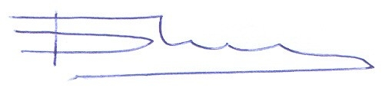 | Д.Г. Иоселиани

